Inteligencia Artificial para Programadores - UTN
Unidad N.° 4 — Trabajo Práctico Integrador
Codiseño de aplicaciones con Inteligencia Artificial

Dato | Detalle
Alumno | Leonardo Cravero
Caso de estudio | NexTech — Plataforma web de inventario multi-sucursal, e-commerce (Click & Collect) y taller técnico
Herramientas utilizadas | ChatGPT / LLM (arquitectura), Mermaid-IA (UML), Midjourney (exploración visual), Figma AI (wireframes)

Introducción
Este trabajo documenta el proceso de codiseño con Inteligencia Artificial a lo largo de las cuatro actividades de la unidad, aplicando análisis crítico, generación iterativa de prompts y evaluación arquitectónica sobre un caso de estudio integral del sector de retail y servicios tecnológicos: NexTech Hardware & Service, una red de 4 locales físicos con venta online de componentes y taller de reparaciones.

Actividad Práctica N.° 1 — Codiseñar con IA

1. Problema funcional elegido
Problema: una red de 4 sucursales de hardware y servicio técnico gestiona sus inventarios y órdenes de trabajo de forma desarticulada. Esto genera tres fallas críticas: falta de visibilidad de stock en tiempo real entre sucursales (pérdida de ventas cruzadas), egreso no registrado de componentes por consumo de repuestos en el taller, y traspapeleo entre el armado de PCs nuevas personalizadas y la reparación de equipos de clientes.
Usuarios y contexto: clientes que consultan disponibilidad local para retiro en el día y solicitan presupuestos de PCs a medida; técnicos de taller que ensamblan PCs nuevas y diagnostican equipos en reparación consumiendo repuestos del stock físico local; vendedores y administrador que gestionan ventas de mostrador, transferencias entre sucursales y retiro web con PIN.
Funcionalidades clave
- Matriz de inventario multi-sucursal en tiempo real con reserva atómica anti-sobreventa.
- Armador de PCs con sala de chat integrada para asesoramiento técnico y validación de compatibilidad vinculada al stock local.
- Taller con colas de trabajo estrictamente separadas (#ARM para nuevos armados vs. #ST para reparaciones).

2. Diagrama UML del sistema (Mermaid-IA)
Se generó un primer borrador del diagrama de clases con Mermaid-IA a partir de los requisitos anteriores. Se corrigió agregando la vinculación directa y obligatoria entre OrdenArmadoPC, OrdenReparacionService e InventarioSucursal, que la IA no había conectado en su propuesta inicial.
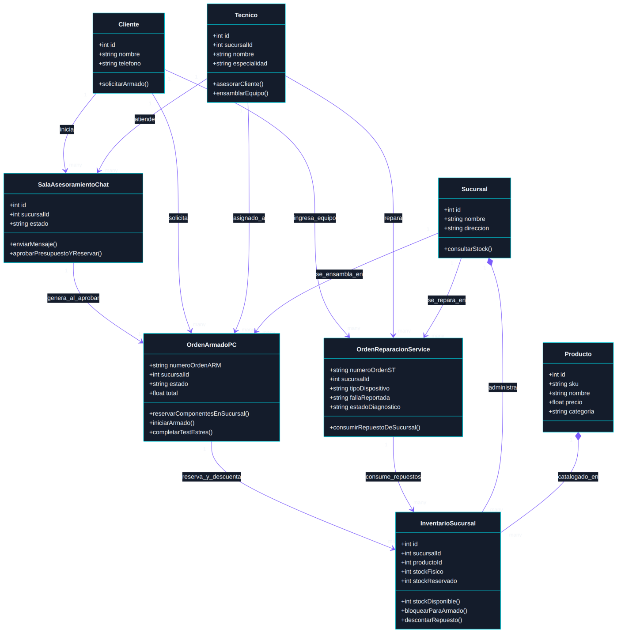
Figura 1. Diagrama de clases UML de NexTech, generado con Mermaid-IA y corregido por el alumno.

3. Consulta sobre la arquitectura recomendada
Prompt enviado al asistente IA:
Actuá como arquitecto de software senior. Necesitamos diseñar la arquitectura de backend para una plataforma de inventario y taller en tiempo real para 4 sucursales de hardware informático, con venta web Click & Collect y sala de chat para armado de PCs. El equipo de desarrollo es de 2 personas y se requiere consistencia estricta en el inventario para evitar sobreventas. ¿Qué arquitectura recomendás y por qué?

Respuesta (resumen): el modelo recomendó una arquitectura monolítica modular desplegada con Node.js/NestJS o FastAPI, PostgreSQL como base de datos relacional transaccional (ACID) y Redis + WebSockets para la emisión de eventos en tiempo real (actualización instantánea de stock y mensajería de chat). Desaconsejó microservicios por el tamaño reducido del equipo y la necesidad de transacciones atómicas seguras entre stock y pedidos.
Evaluación crítica del alumno
- De acuerdo con el monolito modular: para 4 sucursales, evita la sobrecarga de orquestar múltiples microservicios sin resignar orden de código por dominios (Inventario, Taller, PedidosWeb, Chat).
- Ajuste propio: se reforzó el uso de bloqueos pesimistas (SELECT FOR UPDATE) a nivel base de datos en las transacciones de reserva de stock, para garantizar que un cliente físico en mostrador y uno online no tomen la última unidad simultáneamente.

4. Documentación del proceso y reflexión crítica (co-diseño)
Decisión | Propuesta inicial de la IA | Criterio del alumno
Vínculo armado–inventario | No conectaba la orden de armado con el stock por sucursal | Corregida: relación directa OrdenArmadoPC → InventarioSucursal
Validación de compatibilidad | Motor algorítmico de reglas duras (sockets, bios, dimensiones) | Rechazada: se implementó una sala de chat en vivo con técnicos
Organización del taller | Una única cola de órdenes técnicas con etiquetas de tipo | Corregida: dos colas independientes (#ARM vs #ST)
Arquitectura de datos | Base NoSQL para catálogo y SQL para usuarios | Rechazada: se unificó en PostgreSQL relacional
Canal de entrega web | Módulo de envíos a domicilio con cálculo de flete | Descartado: enfoque 100% Click & Collect

La justificación común a estos ajustes es operativa antes que técnica: el armado depende al 100% de la disponibilidad física de piezas en la sucursal y debe bloquearlas de inmediato; mantener miles de reglas de compatibilidad actualizadas mes a mes era inviable para un equipo de 2 personas, mientras que el chat humano aporta flexibilidad; separar las colas del taller evita el traspapeleo en el banco de trabajo; la reserva y descuento de stock exige consistencia transaccional ACID estricta; y el envío a domicilio se descartó porque elimina costos logísticos y aprovecha la infraestructura física de los 4 locales.

Actividad Práctica N.° 2 — Prompts iterativos y comparación arquitectónica

Escenario A — Clínica médica multisucursal con infraestructura limitada
Prompt:
Necesitamos diseñar un sistema de reservas para una clínica con 6 sucursales, un único servidor on-premise propio y riesgo de cortes intermitentes de internet. ¿Qué arquitectura recomendás?

Análisis de la IA: propuso una arquitectura monolítica en capas con base de datos relacional central y una caché local SQLite en cada sucursal, con sincronización asíncrona (offline-first).
Evaluación crítica: es adecuada para el bajo costo. Se agregó un protocolo estricto de resolución de conflictos por marca de tiempo (timestamp / last-write-wins) para evitar turnos duplicados tras reconexiones.

Escenario B — Plataforma de streaming de video con expansión global
Prompt:
Estamos diseñando el backend para una plataforma de streaming que escalará globalmente a millones de usuarios en 12 meses. ¿Qué arquitectura recomendás?

Análisis de la IA: microservicios desacoplados por dominio, eventos con Apache Kafka, CDN multi-región y base de datos distribuida NoSQL.
Evaluación crítica: la recomendación técnica es sólida para la escala, pero se decidió un enfoque incremental —monolito modular desacoplado en fase 1 y extracción progresiva de microservicios según cuellos de botella— para no frenar la salida al mercado.

Comparación de ambas arquitecturas
Dimensión | Escenario A (clínica) | Escenario B (streaming)
Patrón arquitectónico | Monolito en capas on-premise con caché local | Microservicios distribuidos con extracción incremental
Prioridad principal | Disponibilidad y tolerancia a cortes de red | Escalabilidad horizontal elástica y baja latencia
Punto crítico | Resolución de conflictos en sincronización diferida | Distribución masiva de video mediante CDN y caché
Infraestructura | Servidor propio local de bajo costo | Nube multi-región (AWS/GCP) con autoescalado

Actividades Prácticas N.° 3 y 4 — Prototipado y diseño de interfaz con IA
Se continúa con el dominio de NexTech Hardware & Service para mantener coherencia integral entre la arquitectura planteada y la experiencia visual de usuario.

1. Identificación del problema y solución
Problema: los clientes de hardware sufren falta de certeza sobre el stock físico local al comprar componentes y dudas sobre la compatibilidad de piezas para armar su PC, mientras que los locales sufren desorganización entre ventas y taller.
Solución: una web moderna con consulta de stock en tiempo real por local, compra para retiro físico en 1 hora y armador de PC asistido por chat técnico en vivo conectado directamente al inventario de la sucursal elegida.

2. Prompt para generación visual en Midjourney
Prompt utilizado:
Modern desktop web application UI for a high-end gaming computer hardware store and multi-branch inventory management system, dark mode theme with sleek neon cyan and violet accents, modern clean typography, structured card-based layout. Showing an interactive custom PC builder interface with real-time stock indicators across four local store branches, an integrated live technical support chat sidebar on the right, floating price summary badge, and sticky checkout button. High quality, SaaS UI design, Figma award-winning web layout, 8k, photorealistic UI mockup --ar 16:9

Resultado esperado: una paleta dark theme (fondo gris oscuro/azulado) con acentos cian brillante y violeta, y verde esmeralda reservado para confirmaciones de stock, tipografía sans-serif moderna, tarjetas de bordes suaves y una jerarquía visual clara que transmita tecnología, precisión y confianza.

3. Wireframe funcional en Figma AI (3 pantallas clave)
Pantalla 1 — Inicio y catálogo con disponibilidad multi-sucursal
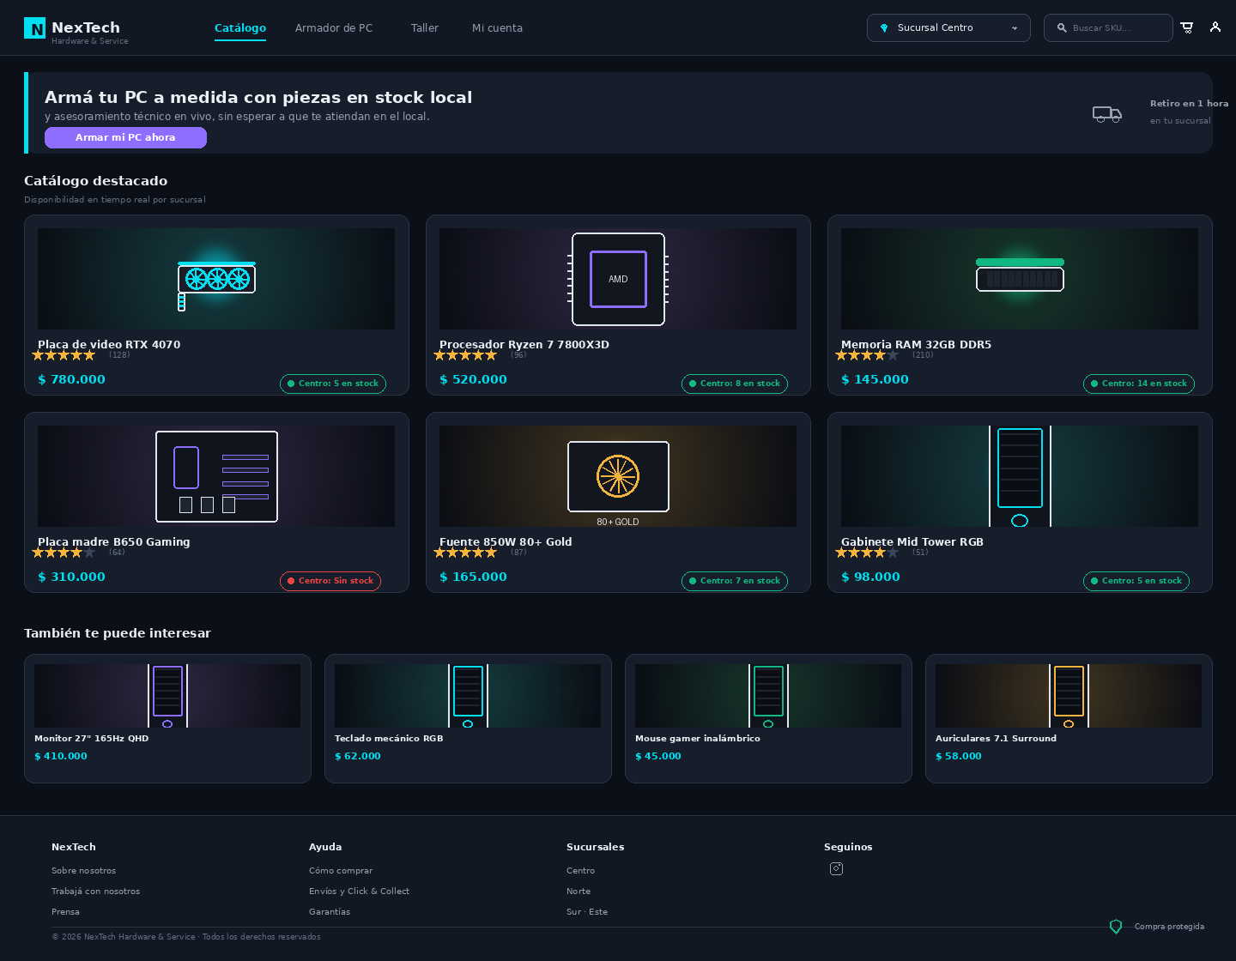
Figura 2. Home: selector global de sucursal, banner del armador de PC y grilla de productos con chips de stock por local.

Pantalla 2 — Armador de PC & chat técnico en vivo
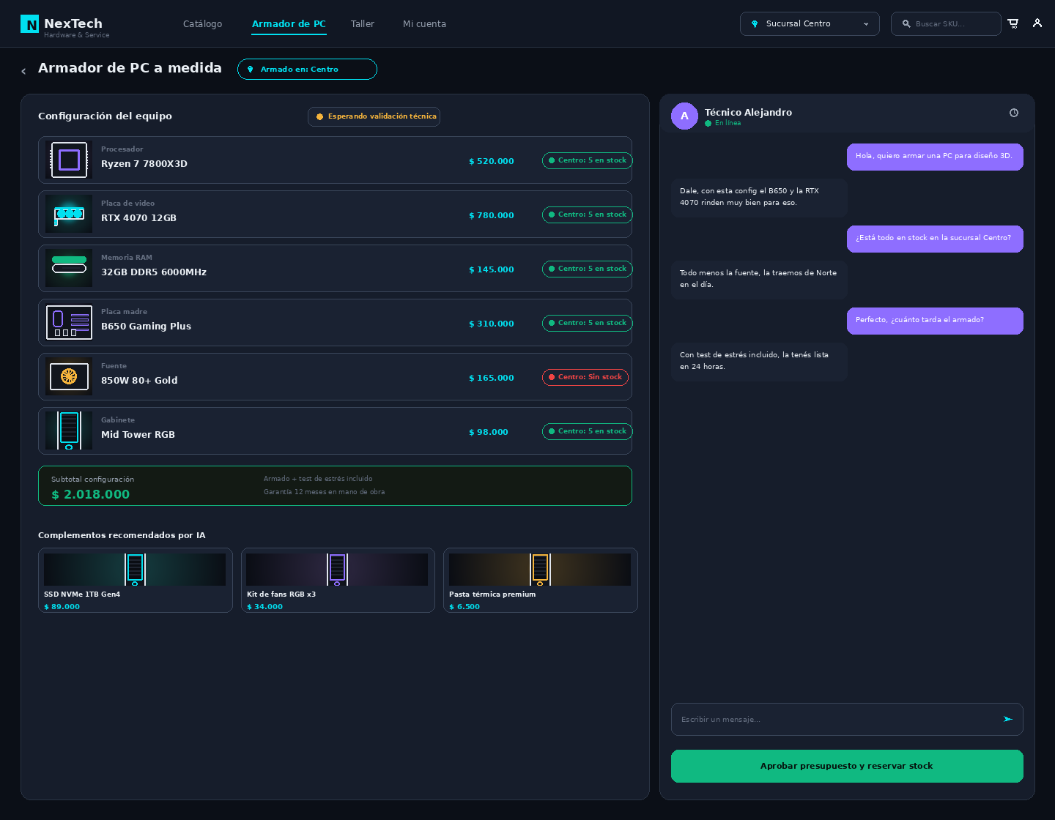
Figura 3. Split-screen: configurador con stock por sucursal a la izquierda, chat en vivo con el técnico a la derecha.

Pantalla 3 — Configuración y perfil de usuario
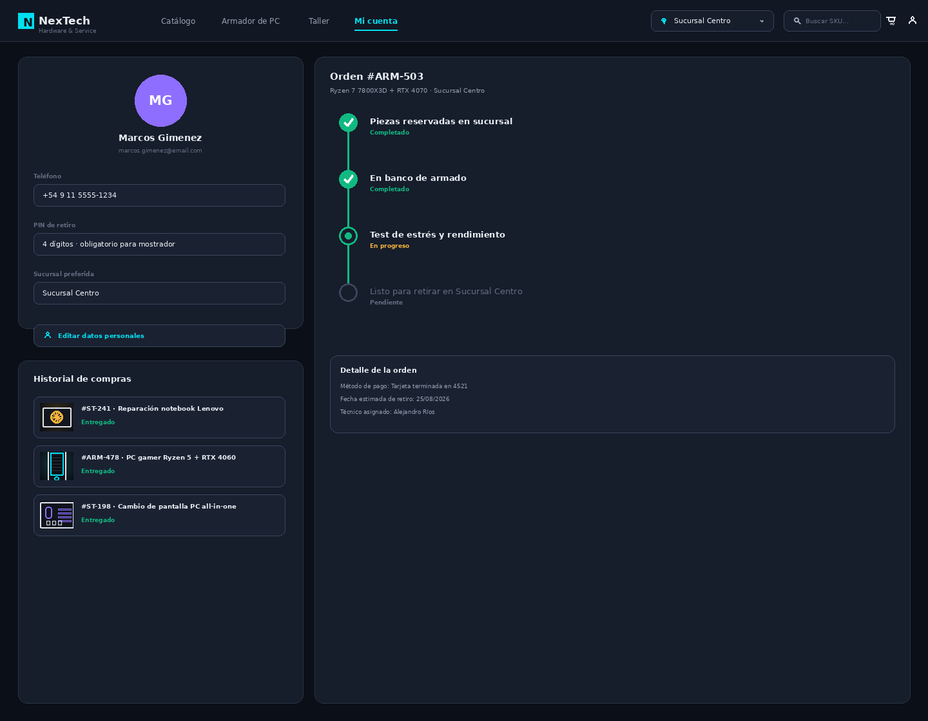
Figura 4. Mi cuenta: datos de contacto, PIN de retiro, sucursal preferida y seguimiento de la orden con línea de tiempo.

4. Justificación de decisiones de diseño
¿Por qué elegimos ese estilo visual?
El tema oscuro con acentos cian y violeta es el lenguaje visual por excelencia del público gamer y profesional de hardware. Resalta las imágenes de los productos y minimiza el cansancio visual.
¿Qué buscamos destacar con la distribución de los elementos?
La disponibilidad local inmediata. Colocar el stock por sucursal al frente de la tarjeta de producto permite al cliente tomar decisiones de compra informadas desde el primer segundo.
¿Qué ventajas ofrece el diseño para la experiencia del usuario?
Reduce la ansiedad de compra: el cliente sabe exactamente en qué local está su producto y cuándo pasar a buscarlo. Además, la pantalla dividida (borrador + chat) le permite ver cómo se actualiza su presupuesto en tiempo real mientras conversa con el especialista.
¿Qué mejoras detectamos durante el proceso y cómo las resolvimos?
La primera versión del configurador no bloqueaba el stock local al armar el borrador. Se corrigió para que, al momento de la aprobación en el chat, el sistema ejecute un bloqueo atómico en InventarioSucursal, garantizando que ninguna pieza se venda a otro cliente en mostrador mientras la PC está siendo ensamblada.

5. Criterios de autoevaluación
Criterio | Puntaje máximo | Autoevaluación
Claridad del problema y solución | 2 pts | 2
Precisión y creatividad del prompt de IA | 2 pts | 2
Coherencia y funcionalidad del wireframe | 3 pts | 3
Justificación crítica de decisiones | 2 pts | 2
Presentación clara y completa | 1 pt | 1
Total | 10 pts | 10

